รายละเอียดในการตรวจสอบลักษณะของพันธุ์พืชที่ขอจดทะเบียนเป็นพันธุ์พืชใหม่
รุ่งทิวา/ร่าง/พมพ์
/ทาน/ตรวจ
รุ่งทิวา/ร่าง/พมพ์
/ทาน
/ตรวจ
Rungthiwa/การออกประกาศต่างๆ/ประกาศฉบับ14+ระเบียบฉบับ15/ระเบียบว่าด้วยการตรวจสอบพันธุ์พืชใหม่ฉบับที่15
ตามชนิดพืชที่ได้ประกาศให้เป็นพันธุ์พืชใหม่ที่จะได้รับการคุ้มครอง
ตามมาตรา 14 แห่งพระราชบัญญัติคุ้มครองพันธุ์พืช พ.ศ. 2542
ชนิดพืช
สับปะรด (Ananas comosus (L.) Merr.)

1. วัตถุประสงค์ของหลักเกณฑ์การตรวจสอบลักษณะพันธุ์พืช (Subject of these Guideline)
หลักเกณฑ์การตรวจสอบลักษณะพันธุ์พืชที่จะกล่าวต่อไปนี้ ให้ใช้กับสับปะรด (Ananas comosus (L.) Merr.) ทุกพันธุ์

2. ส่วนขยายพันธุ์ (Material Required)
2.1 การกำหนดปริมาณ คุณภาพ เวลา และสถานที่ ที่ส่งมอบส่วนขยายพันธุ์
พนักงานเจ้าหน้าที่ เป็นผู้กำหนดปริมาณ และคุณภาพของส่วนขยายพันธุ์ที่ต้องการจะตรวจสอบ พร้อมทั้งกำหนด เวลาและสถานที่ การส่งมอบส่วนขยายพันธุ์ ผู้ยื่นคำขอจดทะเบียนพันธุ์พืช จะต้องเป็นส่งมอบตามที่กำหนด พร้อมทั้งดำเนินการให้เป็นไปตามระเบียบของทางราชการทั้งในเรื่องการผ่านพิธีการทางศุลกากรและด้านสุขอนามัยพืช
2.2 ชนิดของส่วนขยายพันธุ์
ผู้ยื่นคำขอจดทะเบียนคุ้มครองพันธุ์พืช ต้องส่งมอบส่วนขยายพันธุ์พืชอย่างใดอย่างหนึ่งที่เป็นหน่อ จุก ตะเกียง หรือต้นอ่อน ให้กับพนักงานเจ้าหน้าที่
2.3 ปริมาณส่วนขยายพันธุ์
ผู้ยื่นคำขอจดทะเบียนคุ้มครองพันธุ์พืช จะต้องส่งมอบส่วนขยายพันธุ์ อย่างใดอย่างหนึ่งอย่างน้อย 10 หน่อ จุก ตะเกียง หรือต้นอ่อน
2.4 คุณภาพของส่วนขยายพันธุ์
ส่วนขยายพันธุ์ที่นำมาทดสอบจะต้องเป็นส่วนขยายพันธุ์ที่มีคุณภาพดี สมบูรณ์ปราศจากโรคและแมลงที่ติดมากับส่วนขยายพันธุ์
2.5 การให้ข้อมูลการปฏิบัติการใดๆ กับส่วนขยายพันธุ์
ส่วนขยายพันธุ์ที่จัดส่งต้องไม่มีการกระทำใดๆ ที่เป็นผลต่อการแสดงออกของลักษณะของพันธุ์พืช
เว้นแต่ได้รับอนุญาตหรือ กำหนดโดยพนักงานเจ้าหน้าที่ กรณีที่ส่วนขยายพันธุ์ที่ส่งมอบ เคยผ่านการปฏิบัติการใด ๆ เช่น พ่นสารป้องกันกำจัดแมลง โรคพืช ใช้ปุ๋ย ใช้สารกระตุ้นการเกิดตาดอก จะต้องระบุเป็นลายลักษณ์อักษรให้พนักงานเจ้าหน้าที่ทราบ

3. วิธีการตรวจสอบ (Method of Examination)
3.1 จำนวนครั้งที่ปลูกตรวจสอบ (Number of Growing Cycles)
ควรทำการปลูกทดสอบในฤดูปกติ จำนวน 2 ครั้ง แต่ถ้าความแตกต่างความสม่ำเสมอ/ความคงตัวไม่สามารถสังเกตเห็นได้ชัดเจน ต้องทำการปลูกทดสอบเพิ่ม
3.2 สถานที่ทดสอบ (Testing Place)
สถานที่ปลูก ควรทำการทดสอบใน 1 สถานที่ ให้กำหนดตามความเหมาะสม แต่ถ้าลักษณะประจำพันธุ์สำคัญไม่สามารถสังเกตเห็นความแตกต่างได้อาจจะต้องเพิ่มสถานที่ที่ทำการปลูกทดสอบ

3.3 ปัจจัยแวดล้อมสำหรับการปลูกตรวจสอบ (Conditions for Conducting the Examination)
ต้องปลูกทดสอบ ภายใต้สิ่งแวดล้อม ที่เหมาะสมเพียงพอ ต่อการเจริญเติบโตและการแสดงออกของลักษณะที่จะใช้ตรวจสอบได้
3.4 การวางแผนปลูกทดสอบ (Test Design)
ให้ปลูกพันธุ์ที่ขอจดทะเบียนและพันธุ์เปรียบเทียบในบริเวณพื้นที่เดียวกันและให้มีวิธีการปลูกและการจัดการเดียวกัน โดยให้มีการกระจายตัวของพันธุ์ ที่ขอจดทะเบียนและพันธุ์เปรียบเทียบอย่างสม่ำเสมอ โดยใช้วิธีการสุ่มพันธุ์ที่ขอจดทะเบียนและพันธุ์เปรียบเทียบปลูกลงในแปลงปลูก แต่ละการทดสอบวางแผนปลูกให้สามารถตรวจสอบให้ได้ผลหรือข้อมูล จำนวนอย่างน้อย 10 ต้นต่อพันธุ์
3.5 การทดสอบเพิ่มเติม (Additional Tests)
กรณีต้องการตรวจสอบลักษณะอื่นเพิ่มเติม ที่เกี่ยวข้องกับการตรวจสอบพันธุ์พืช ให้เป็นไปตามที่พนักงานเจ้าหน้าที่กำหนด

4. การประเมิน ความแตกต่าง ความคงตัว และความสม่ำเสมอ (Assessment of Distinctness, Uniformity and Stability)
4.1. คำแนะนำทั่วไป
การตรวจสอบความแตกต่าง เป็นส่วนที่สำคัญสำหรับผู้ใช้คู่มือนี้
4.2 ความแตกต่าง (Distinctness)
4.2.1 ความแตกต่างที่คงที่ (Consistent Difference)
การแสดงความแตกต่างระหว่างพันธุ์อาจจะชัดเจน โดยไม่จำเป็นต้องปลูกทดสอบมากกว่าหนึ่งครั้ง บางกรณีการปลูกทดสอบมีอิทธิพลจากสิ่งแวดล้อมที่ไม่เหมาะสม จึงต้องปลูกทดสอบมากกว่าหนึ่งครั้ง เพื่อให้เชื่อมั่นว่า ความแตกต่างของลักษณะที่เกิดขึ้นเป็นความแตกต่างคงที่ อย่างเพียงพอ
4.2.2 การแสดงความแตกต่างอย่างเด่นชัด (Clear Difference)
การพิจารณาความแตกต่างของสองพันธุ์ที่ชัดเจน ขึ้นอยู่กับหลายปัจจัย และสิ่งที่ต้องพิจารณาก็คือชนิดของลักษณะว่าเป็นลักษณะที่แสดงออกเป็นชนิดใด เช่น เป็นลักษณะทางคุณภาพ (qualitative) ลักษณะทางปริมาณ (quantitative) หรือลักษณะคุณภาพเทียม (pseudo-qualitative)
4.3 ความสม่ำเสมอ (Uniformity)
พิจารณาที่ระดับความสม่ำเสมอของประชากรมาตรฐาน 1 เปอร์เซ็นต์ ที่ระดับความเชื่อมั่นอย่างน้อยร้อยละ 95 กรณีที่ เก็บตัวอย่างจำนวน 10 ต้น ต้องไม่มีพันธุ์อื่นปนมากกว่า 1 ต้น
4.4 ความคงตัว (Stability)
ในทางปฏิบัติไม่มีการทดสอบความคงตัว หากผลการทดสอบแสดงความแตกต่างและความสม่ำเสมอ ในหลายชนิดพันธุ์ที่เคยพบว่า ลักษณะมีความสม่ำเสมอแล้วก็อาจจะพิจารณาว่ามีความคงตัวด้วย
4.5 จำนวนตัวอย่างพืชที่ตรวจสอบ (Number of Plants / Parts of Plants to be Examind)
การตรวจสอบโดยมีวัตถุประสงค์เพื่อประเมินความแตกต่างระหว่างพันธุ์ กรณีการประเมินลักษณะที่กำหนดตัวแทนหนึ่งตัวอย่าง (single plants) จะต้องสุ่มเก็บตัวอย่างจากพืช จำนวน 10 ต้น หรือชิ้นส่วนตัวอย่างของพืชจากพืชจำนวน 10 ต้น และในการประเมินในลักษณะอื่น ต้องประเมินจากทุกต้นที่ทดสอบ และไม่พิจารณาในต้นพืชที่มีลักษณะอื่นปน (off-type plants) กรณีการเก็บข้อมูลจากชิ้นส่วนตัวอย่างจากต้นพืชตัวแทนหนึ่งตัวอย่าง (single plants) ให้เก็บตัวอย่างชิ้นส่วน จำนวน 2 ตัวอย่างต่อต้น

5. การจัดกลุ่มพันธุ์และการจัดการการปลูกทดสอบ (Grouping of Varieties and Organization of the Growing Trial)
5.1 การคัดเลือกพันธุ์พืชทั่วไปที่จะนำมาปลูกทดสอบกับพันธุ์พืชที่ยื่นขอจดทะเบียนพันธุ์พืชใหม่ จะต้องแบ่งกลุ่ม เพื่ออำนวยความสะดวกในการประเมินความแตกต่าง
5.2 ลักษณะที่ใช้ในการจัดกลุ่มของพันธุ์
1) ต้น : วิสัยการเจริญเติบโต (Plant : growth habit) (ล.1)
2) ใบ : การปรากฏแอนโทไซยานินบนใบด้านบน (Leaf : anthocyanin coloration) (ล.6)
3) ใบ : ใบไปปิง (Leaf : piping) (ล.8)
4) ใบ : ขอบใบเป็นหนาม (Leaf blade : cross-section shape) (ล.9)
5) ผล : รูปทรงผล (Fruit : shape) (ล.31)
6) ผล: สีหลักของผล (Fruit: predominant color) (ล. 34)
7) ผล: สีของเนื้อ (Fruit: color of flesh) (ล. 39)

6. เครื่องหมาย (Legend)
6.1 การจำแนกลักษณะ (Categories of Characteristics)
6.1.1 ลักษณะมาตรฐาน
เป็นลักษณะที่ได้รับการพิจารณาตามเกณฑ์มาตรฐานสำหรับการใช้ตรวจสอบลักษณะพันธุ์พืช (DUS)
6.1.2 ลักษณะที่กำหนดให้ใช้สำหรับการตรวจสอบร่วมกัน (Asterisked Characteristics) (*)ลักษณะที่กำหนดให้ใช้สำหรับการตรวจสอบร่วมกัน
6.2 สถานะลักษณะที่แสดงออกและตัวเลขกำกับ (States of Expression and Corresponding Notes)
6.2.1 สถานะลักษณะที่แสดงออก กำหนดเพื่ออธิบายลักษณะ ซึ่งการแสดงออกในแต่ละสถานะจะถูกกำกับด้วยตัวเลขที่สอดคล้องกัน เพื่อง่ายต่อการบันทึกข้อมูลและการแลกเปลี่ยนข้อมูล
6.3 ชนิดของการแสดงออก
QL หมายถึง ลักษณะทางคุณภาพ (qualitative characteristic)
QN หมายถึง ลักษณะทางปริมาณ (quantitative characteristic)
PQ หมายถึง ลักษณะทางคุณภาพเทียม (pseudo-qualitative characteristic)
6.4 ตัวอย่างพันธุ์ (Example Varieties)
ตัวอย่างพันธุ์เตรียมไว้เพื่อให้เห็นลักษณะที่แสดงออกชัดเจนของแต่ละลักษณะที่แสดงออก
6.5 เครื่องหมาย (Legend)
(*) หมายถึง ลักษณะที่ต้องประเมินทุกพันธุ์ (ข้อ 6.1.2)
QL หมายถึง ลักษณะทางคุณภาพ (qualitative characteristic) (ข้อ 6.3)
QN หมายถึง ลักษณะทางปริมาณ (quantitative characteristic) (ข้อ 6.3)
PQ หมายถึง ลักษณะทางคุณภาพเทียม (pseudo-qualitative characteristic) (ข้อ 6.3)
MG หมายถึง การวัด ชั่ง นับจำนวน จากต้นหรือตัวอย่างเดียวที่กำหนดให้เป็นตัวแทนเท่านั้นแล้วใช้ค่าที่ได้เป็นตัวแทนของพันธุ์ (single measurement of a group of plants or parts of plants)
MS หมายถึง การวัด ชั่ง นับจำนวน จากทุกต้นหรือตัวอย่างที่กำหนดให้เป็นตัวแทนแล้วใช้ค่าเฉลี่ยที่ได้เป็นตัวแทนของพันธุ์ (measurement of a number of individual plants or parts of plants)
VG หมายถึง การตรวจสอบด้วยการใช้ประสาทสัมผัส จากต้นหรือตัวอย่างเดียวที่กำหนดให้เป็นตัวแทนเท่านั้นแล้วใช้ค่าสังเกตที่ได้เป็นตัวแทนของพันธุ์ (visual assessment by a single observation of a group of plants or parts of plants)
VS หมายถึง การตรวจสอบด้วยการใช้ประสาทสัมผัส จากทุกต้นหรือตัวอย่างที่กำหนดให้เป็นตัวแทนแล้วใช้ค่าสังเกตที่ได้เป็นตัวแทนของพันธุ์ (visual assessment by observation of individual plants or parts of plants)

(a)-(d) หมายถึง ดูรายละเอียดการตรวจสอบและบันทึกลักษณะประจำพันธุ์ข้อ 8.1
(+) หมายถึง ดูคำอธิบายเพิ่มเติมในรายละเอียดของเอกสารข้อ 8.2

7. แบบบันทึกลักษณะประจำพันธุ์ที่จะตรวจสอบ : สับปะรด

ลักษณะ  (Characteristics) |  |  | ตัวอย่างพันธุ์  (Example varieties) | ตัวเลข  (Note)
1. | VG | ต้น : วิสัยการเจริญเติบโต (Plant : growth habit)
(*) |  | ตั้งตรง (upright) |  | 1
(+) | 1-T | กึ่งตั้งตรง (semi upright) |  | 3
QN | (a) | แผ่ขยาย (spreading) |  | 5
2. | VG/ | ต้น : จำนวนใบต่อต้น (Plant : number of leaves)
(*) | MS | น้อย (weak) |  | 3
 | 1-T | ปานกลาง (medium) |  | 5
QN | (a) | มาก (many) |  | 7
3. | VG/ | ใบ : ความยาวใบ (Leaf : length)
(*) | MS | สั้น (short) |  | 3
 | 1-T | ปานกลาง (medium) |  | 5
QN | (a) | ยาว (long) |  | 7
4. | VG/ | ใบ : ความกว้างใบ (Leaf : width)
(*) | MS | แคบ (narrow) |  | 3
 | 1-T | ปานกลาง (medium) |  | 5
QN | (a) | กว้าง (broad) |  | 7
5. | VG | ใบ : สีเขียวบนแผ่นใบด้านบน  (Leaf : green color of upper side)
(*) |  | อ่อน (light) |  | 3
 | 1-T | ปานกลาง (medium) |  | 5
QN | (a) | เข้ม (dark) |  | 7
6. | VG | ใบ : การปรากฏแอนโทไซยานินบนใบด้านบน  (Leaf : anthocyanin coloration)
(*) |  | ไม่มีหรือมีน้อยมาก (absent or very weak) |  | 1
 | 1-T | น้อย (weak) |  | 3
QN | (a) | ปานกลาง (medium) |  | 5
 |  | มาก (strong) |  | 7
 |  | เข้มมาก (very strong) |  | 9
7. | VG | ใบ : แผ่นใบด้านล่างมีนวลคล้ายผงแป้งสีขาว  (Leaf : trichomes on lower side)
 |  | ไม่มีหรือมีเบาบาง (absent or very sparse) |  | 1
 | 1-T | ปานกลาง (intermediate) |  | 3
QN | (a) | หนาแน่น (dense) |  | 5
8. | VG | ใบ : ใบไปปิง (Leaf : piping)
(*) | 1-T | ไม่ปรากฏ (absent) |  | 1
QL | (a) | ปรากฏ (present) |  | 9
9. | VG | ใบ : ขอบใบเป็นหนาม (Leaf : spines)
 | 1-T | ไม่ปรากฏ (absent) |  | 1
QL | (a) | ปรากฏ (present) |  | 9
10. | VG | ใบ: ความหนาแน่นของหนามบนขอบใบ  (Leaf: density of spines)
 |  | เบาบาง (sparse) |  | 1
 | 1-T | ปานกลาง (medium) |  | 2
QN | (a) | หนาแน่น (dense) |  | 3
11. | VG | ใบ: ตำแหน่งของหนามบนขอบใบ  (Leaf: position of spines on margin)
 |  | บริเวณโคนใบเท่านั้น (at base only) |  | 1
(+) | 1-T | บริเวณปลายใบเท่านั้น (at apex only) |  | 2
PQ | (a) | บริเวณโคนและปลายใบ (at base and apex) |  | 3
 |  | บริเวณขอบใบทั้งสองข้างอย่างสม่ำเสมอ(along all margin) |  | 4
 |  | บริเวณขอบใบทั้งสองข้างอย่างไม่สม่ำเสมอ (irregularly) |  | 5
12. | VG | ใบ : สีของหนาม (Leaf : color of spines)
 |  | เขียวอมเหลือง (yellowish green) |  | 1
 | 1-T | ส้ม (orange) |  | 2
PQ | (a) | แดง (red) |  | 3
 |  | ม่วง (purple) |  | 4
13. | VG | ใบ : ขนาดของหนาม (Leaf : size of spines)
(*) |  | เล็ก (small) |  | 1
 | 1-T | ปานกลาง (medium) |  | 2
QN | (a) | ใหญ่ (large) |  | 3
14. | VG | ใบ : รูปร่างของหนาม (Leaf : shape of spines)
 | 1-T | รูปฟันเลื่อย (straight) |  | 1
PQ | (a) | รูปตะขอ (curved) |  | 2
15. | VG | ช่อดอก : ขนาดของใบประดับ (Inflorescence : size of bracts)
(*) |  | เล็ก (small) |  | 1
 | 2-A | ปานกลาง (medium) |  | 2
QN | (b) | ใหญ่ (large) |  | 3
16. | VG | กลีบดอก : สีที่ปลายกลีบดอก  (Petal : color of apex)
 | 2-A | ม่วงน้ำเงิน (blue purple) |  | 1
PQ | (b) | แดงม่วง (purple red) |  | 2
17. | VG/ | กลีบดอก : ความยาวของกลีบดอก (Petal : length)
 | MS | สั้น (short) |  | 3
 | 2-A | ปานกลาง (medium) |  | 5
QN | (b) | ยาว (long) |  | 7
18. | VG | ผลที่ไม่แก่ทางสรีรวิทยา : สีผล(Immature fruit : color)
 |  | เทา (grey) |  | 1
 | 3-I | เขียว (medium green) |  | 2
PQ | (c) | เขียวเข้ม (dark green) |  | 3
 |  | ชมพู (pink) |  | 4
 |  | แดง (red) |  | 5
 |  | ม่วง (purple) |  | 6
 |  | ม่วงอมน้ำตาล (brownish purple) |  | 7
 |  | น้ำตาลเข้ม (dark brown) |  | 8
19. | VG | ต้น : ความสูงของลำต้นถึงฐานผล  (Plant : height to fruit base)
 |  | สั้น (short) |  | 3
 | 4-M | ปานกลาง (medium) |  | 5
QN | (d) | ยาว (long) |  | 7
20. | VG/ | ก้านผล : ความยาว (Peduncle: length)
(*) | MS | สั้น (short) |  | 1
 | 4-M | ปานกลาง (medium) |  | 2
QN | (d) | ยาว (long) |  | 3
21. | VG/ | ก้านผล : ความกว้าง (Peduncle : diameter)
 | MS | เล็ก (small) |  | 1
 | 4-M | ปานกลาง (medium) |  | 2
QN | (d) | ใหญ่ (large) |  | 3
22. | VG | ก้านผล : สีของก้านผล (Peduncle: color)
 |  | ขาว (silver- white) |  | 1
 | 4-M | เขียว (green) |  | 2
PQ | (d) | แดง (red) |  | 3
 |  | ม่วง (purplish) |  | 4
23. | VG | ต้น : จำนวนหน่อใต้ดิน  (Plant : number of underground suckers)
(*) |  | ไม่มี (absent) |  | 1
 | 4-M | น้อย (few) |  | 3
QN | (d) | ปานกลาง (medium) |  | 5
 |  | มาก (many) |  | 7
24. | VG | ต้น : จำนวนหน่ออากาศบนลำต้น  (Plant : number of aerial suckers on stem)
 |  | ไม่มี (absent) |  | 1
 | 4-M | น้อย (few) |  | 3
QN | (d) | ปานกลาง (medium) |  | 5
 |  | มาก (many) |  | 7
25. | VG | ต้น : ขนาดของหน่ออากาศบนลำต้น (Plant : size of aerial suckers on stem)
 |  | เล็ก (small) |  | 1
 | 4-M | ปานกลาง (medium) |  | 2
QN | (d) | ใหญ่ (large) |  | 3
26. | VG/ | ต้น: จำนวนของตะเกียง (Plant: number of slips)
(*) | MS | ไม่มี (absent) |  | 1
 | 4-M | มีน้อย (few) |  | 3
QN | (d) | ปานกลาง (medium) |  | 5
 |  | มาก (many) |  | 7
27. | VG/ | ต้น : ขนาดของตะเกียง (Plant: size of slips)
 | MS | เล็ก (small) |  | 3
 | 4-M | ปานกลาง (medium) |  | 5
QN | (d) | ใหญ่ (large) |  | 7
28. | VG | จุก : จำนวนของจุก (Crown: number)
 | 4-M | 1 (one) |  | 1
QN | (d) | มากกว่า 1 (more than one) |  | 2
29. | VG | จุก : มุมของจุก (Crown : attitude)
 |  | ตั้งตรง (upright) |  | 1
 | 4-M | กึ่งตั้งตรง (semi upright) |  | 2
QN | (d) | แผ่ออก (spreading) |  | 3
30. | VG | จุก: ขนาดของจุก (Crown: size)
 |  | เล็ก (small) |  | 3
 | 4-M | ปานกลาง (medium) |  | 5
QN | (d) | ใหญ่ (large) |  | 7
31. | VG | ผล : รูปทรงผล (Fruit : shape)
(*) |  | รูปทรงไข่แคบ (narrow ovate) |  | 1
(+) | 4-M | รูปทรงไข่ (ovate) |  | 2
PQ | (d) | รูปทรงขอบขนาน (oblong) |  | 3
 |  | รูปทรงรี (elliptic) |  | 4
 |  | รูปทรงกลม (circular) |  | 5
32. | VG/ | ผล : ความยาวของผล (Fruit : length)
(*) | MS | สั้น (short) |  | 3
 | 4-M | ปานกลาง (medium) |  | 5
QN | (d) | ยาว (long) |  | 7
33. | VG/ | ผล : ความกว้างของผล (Fruit : diameter)
(*) | MS | เล็ก (small) |  | 3
 | 4-M | ปานกลาง (medium) |  | 5
QN | (d) | ใหญ่ (large) |  | 7
34. | VG | ผล : สีหลักของผล (Fruit : predominant color)
(*) |  | ครีม (cream) |  | 1
 | 4-M | เขียวอมเหลือง (yellow green) |  | 2
PQ | (d) | เขียว (green) |  | 3
 |  | เขียวอมเทา (grey green) |  | 4
 |  | เหลืองอ่อน (light yellow) |  | 5
 |  | เหลือง (medium yellow) |  | 6
 |  | ส้ม (orange) |  | 7
 |  | แดงอมส้ม (orange red) |  | 8
 |  | แดง (red) |  | 9
 |  | น้ำตาล (brown) |  | 10
35. | VG/ | ผล : ขนาดของผล (Fruit : size)
(*) | MS | เล็ก (small) |  | 3
 | 4-M | ปานกลาง (medium) |  | 5
QN | (d) | ใหญ่ (large) |  | 7
36. | VG | ผล: ขนาดของปลายผลย่อย (Fruit: size of fruitlet)
(*) |  | เล็ก (small) |  | 1
 | 4-M | ปานกลาง (medium) |  | 3
QN | (d) | ใหญ่ (large) |  | 5
37. | VG/ | ผล : ความลึกของตา (Fruit : eyes depth)
 | MS | ตื้น (shallow) |  | 3
 | 4-M | ปานกลาง (medium) |  | 5
QN | (d) | ลึก (deep) |  | 7
38. | VG | ผล : ลักษณะของปลายผลย่อย (Fruit : fruitlet apex)
(*) |  | บุ๋ม (sunken) |  | 1
 | 4-M | แบน (flat) |  | 3
QN | (d) | นูน (prominent) |  | 5
39. | VG | ผล : สีของเนื้อ (Fruit : color of flesh)
(*) | 4-M | เหลืองอมขาว (whitish yellow) |  | 1
 |  | เหลืองอ่อน (light yellow) |  | 2
QN | (d) | เหลือง (medium yellow) |  | 3
 |  | เหลืองเข้ม (dark yellow) |  | 4
 |  | ส้มอมเหลือง (yellowish orange) |  | 5
40. | VG/ | ผล: เส้นผ่านศูนย์กลางของแกน (Fruit : diameter of core)
 | MS | เล็ก (small) |  | 3
 | 4-M | ปานกลาง (medium) |  | 5
QN | (d) | ใหญ่ (large) |  | 7
41. | VG | เนื้อ : ความสม่ำเสมอของสี (Flesh: evenness of color)
 |  | สม่ำเสมอน้อย (even or slightly even) |  | 1
 | 4-M | สม่ำเสมอปานกลาง (moderately even) |  | 2
QN | (d) | สม่ำเสมอมาก (strongly even) |  | 3
42. | VG | เนื้อ : ความหนาแน่นเนื้อ (Flesh : density)
(*) |  | หลวม (loose) |  | 1
 | 4-M | ปานกลาง (medium) |  | 2
QN | (d) | แน่น (dense) |  | 3
43. | MS | เนื้อ : ความแน่นเนื้อ (Flesh : firmness)
 |  | นุ่ม (soft) |  | 3
 | 4-M | ปานกลาง (medium) |  | 5
QN | (d) | แน่น (firm) |  | 7
44. | MS | เนื้อ : การมีเส้นใย (Flesh : fibrousness)
 |  | น้อย (low) |  | 3
 | 4-M | ปานกลาง (medium) |  | 5
QN | (d) | มาก (high) |  | 7
45. | MS | เนื้อ : มีกลิ่น (Flesh : aroma)
 |  | น้อย (weak) |  | 1
 | 4-M | ปานกลาง (medium) |  | 2
QN | (d) | มาก (strong) |  | 3
46. | MS | เนื้อ : ความฉ่ำน้ำ (Flesh : juicness)
(*) |  | ฉ่ำน้อย (low) |  | 1
 | 4-M | ปานกลาง (medium) |  | 2
QN | (d) | ฉ่ำมาก (high) |  | 3
47. | MS | เนื้อ: ความเป็นกรด (Flesh : acidity)
 |  | ต่ำ (low) |  | 3
 | 4-M | ปานกลาง (medium) |  | 5
QN | (d) | สูง (high) |  | 7
48. | MS | เนื้อ : ความหวาน (Flesh : sweetness)
(*) |  | ต่ำ (low) |  | 3
 | 4-M | ปานกลาง (medium) |  | 5
QN | (d) | สูง (high) |  | 7

8. อธิบายแบบบันทึกลักษณะประจำพันธุ์

8.1 อธิบายทุกลักษณะในตารางลักษณะประจำพันธุ์
(a) ประเมินลักษณะที่ต้องดำเนินการในช่วงเวลาที่มีการชักนำให้เกิดดอก ซึ่งปกติจะอยู่ช่วงสัปดาห์ ที่ 36 ถึง 54 หลังจากปลูก ทั้งนี้ขึ้นอยู่กับสถานที่ปลูกและพันธุ์
(b) ประเมินลักษณะที่เกี่ยวข้องกับการออกดอก การประเมินช่อดอกและดอก ทำใน 10 ช่อดอก ในระยะที่พืชออกดอก การวัดส่วนประกอบของดอก ให้ทำใน 10 ดอก ในช่วงกลางระยะการออกดอก
(c) ประเมินลักษณะที่เกี่ยวข้องกับผลก่อนการสุกแก่ ต้องทำใน 10 ผล ระยะประมาณเดือนที่ 4-6 หลังจากการชักนำให้เกิดดอก ให้ทำในผลที่ใหญ่ที่สุด ในระยะก่อนผลจะเริ่มสุกแก่ทางสรีรวิทยา
(d) ประเมินลักษณะที่เกี่ยวข้องกับลำต้น และผลในระยะเก็บเกี่ยว ต้องทำใน 10 ต้น และ 10 ผล การประเมินลักษณะผลระยะเก็บเกี่ยวต้องอยู่ในระยะที่ผลเหมาะสำหรับการบริโภค
ระยะการเจริญเติบโตของสับปะรด (Growth stages)
1-T ระยะการเจริญเติบโตทางลำต้นเต็มที่ ก่อนการออกดอก
2-A ระยะออกดอก
3-I ระยะผลไม่แก่ ระยะผลก่อนการสุกแก่ทางสรีรวิทยา
4-M ระยะผลแก่ เมื่อผลสุกแก่ทางสรีรวิทยา

อธิบายแต่ละลักษณะในตารางลักษณะประจำพันธุ์

ล.1 ต้น: วิสัยการเจริญเติบโต (plant: growth habit)
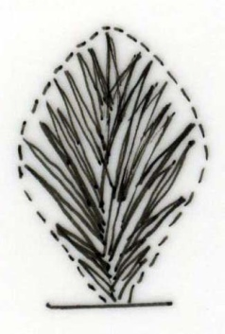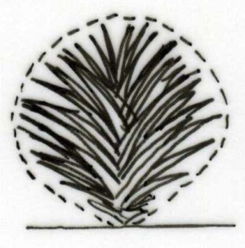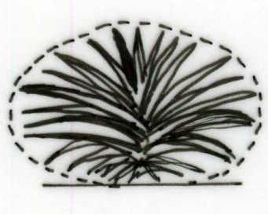
1 2 3
ตั้งตรง กึ่งตั้งตรง แผ่ออก
(upright) (semi upright) (spreading)

ล.11 ใบ: ตำแหน่งของหนามบนขอบใบ (leaf: position of spines on margin)
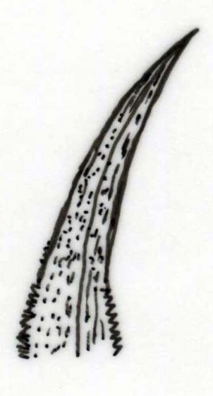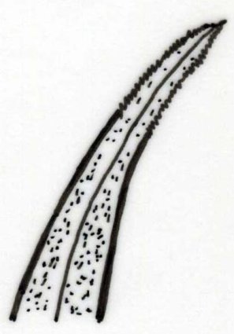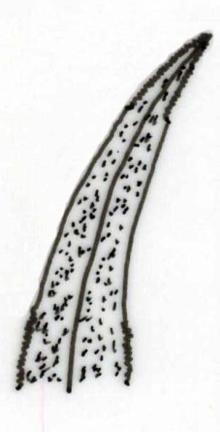
1 2 3
บริเวณโคนใบเท่านั้น บริเวณปลายใบเท่านั้น บริเวณโคนใบและปลายใบ
(at base only) (at apex only) (at base and apex)
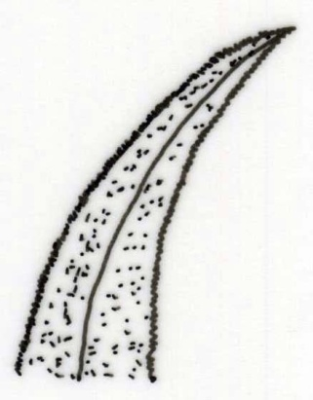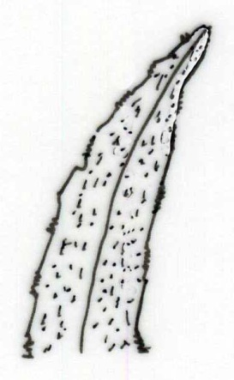
4 5
บริเวณขอบใบทั้งสองข้างอย่างสม่ำเสมอ บริเวณขอบใบทั้งสองข้างอย่างไม่สม่ำเสมอ
(along all margin) (irregular)

ล.31 ผล: รูปทรงผล (fruit: shape)
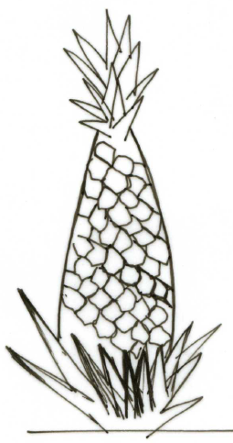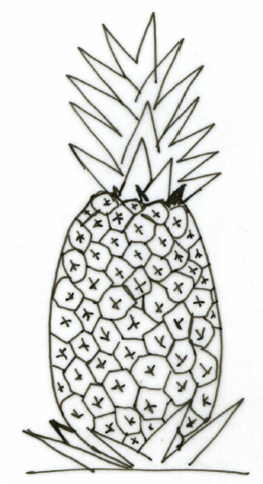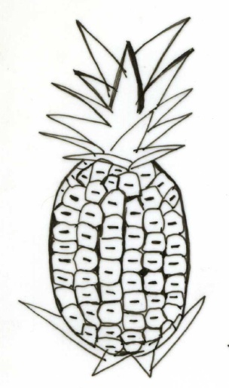
1 2 3
รูปทรงไข่แคบ รูปทรงไข่ รูปทรงขอบขนาน
(narrow ovate) (ovate) (oblong)

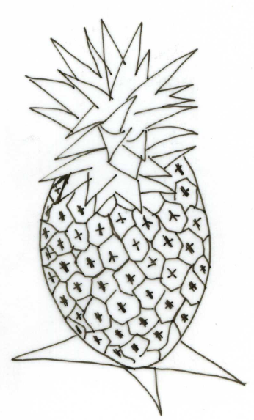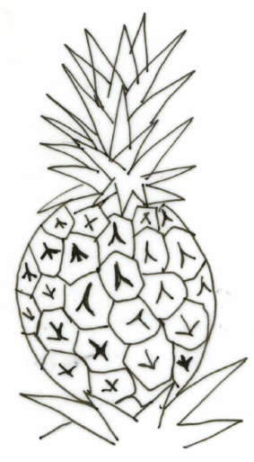
4 5
รูปทรงรี รูปทรงกลม
(elliptic) (circular)

9. การประมาณค่าใช้จ่ายและวิธีการชำระค่าใช้จ่ายในการตรวจสอบลักษณะ
9.1 ประมาณการค่าใช้จ่าย ในการตรวจสอบลักษณะประจำพันธุ์พืชที่ขอจดทะเบียนเป็นพันธุ์พืชใหม่

รายการ | จำนวนเงิน (บาท) ที่ปลูกทดสอบในสถานที่ของ
รายการ | กรมวิชาการเกษตร | ผู้ขอจดทะเบียน
- ค่าจ้างเหมาพื้นที่ / เตรียมดิน  - ค่าจ้างเหมาปลูกดูแลรักษาบันทึกข้อมูลและเก็บเกี่ยว  (1 คน x 90 วัน x 300 บาท)  - ค่าตรวจสอบของคณะทำงานตรวจสอบภาคสนาม  3 ครั้ง  - ค่าเบี้ยเลี้ยง (240 บาท x 2 คน x 1 วัน x 3 ครั้ง)  - ค่ายานพาหนะ  ในกรณีที่ต้องพักค้างคืนให้เพิ่มค่าที่พัก 800 บาท/คืน/คน และค่าเบี้ยเลี้ยงตามจำนวนวันด้วย  4. ค่าวิเคราะห์ทางเคมี  5. ค่าวัสดุ  - สารกำจัดวัชพืช โรคพืช แมลงศัตรูพืช  - วัสดุการเกษตร  - น้ำมันเชื้อเพลิง  - วัสดุสำนักงาน | 1,000  27,000  1,440  จ่ายตามจริง  จ่ายตามจริง  1,000  1,000  2,000  1,000 | 1,440  จ่ายตามจริง
รวม | 34,440 | 1,440

หมายเหตุ ทั้งนี้ รายละเอียดค่าใช้จ่ายอาจเปลี่ยนแปลงได้ โดยให้เป็นไปตามรายจ่ายจริง
มีระยะตรวจสอบ 3 ครั้ง ดังนี้
1) ระยะที่มีการเจริญเติบโตทางลำต้นและใบ
2) ระยะออกดอก
3) ระยะเก็บเกี่ยว

9.2 วิธีการชำระค่าใช้จ่าย ระยะเวลา จำนวนครั้ง และสถานที่ชำระค่าใช้จ่าย ให้เป็นไปตามที่พนักงานเจ้าหน้าที่กำหนด

